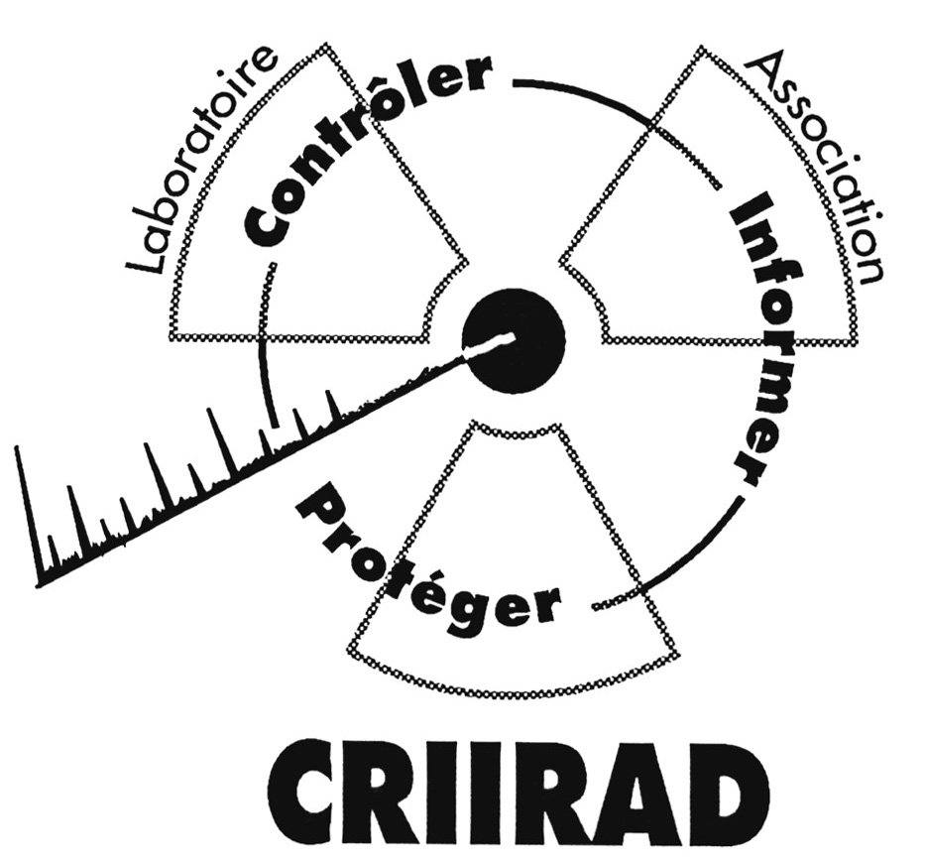
ALIM – L – 05/01/28 – Page 1/2

CRIIRAD
Commission de Recherche et d’Information Indépendantes
sur la Radioactivité
471 av. V. Hugo 26000 Valence
E-mail contact@criirad.org
Site Internet : www.criirad.org

APPEL URGENT

A MOBILISATION

Campagne : "Pas de radioactivité dans nos assiettes "

Madame, Monsieur, chers amis,
Dans le cadre de la veille juridique qu’elle effectue sur toutes les questions relatives à la radioactivité et à la radioprotection, la CRIIRAD a pris connaissance de plusieurs projets de changements réglementaires qui constituent de graves menaces pour notre environnement et notre santé.
Pour la première fois, en effet, la commercialisation d’aliments contaminés par des produits radioactifs artificiels pourrait être autorisée sans limitation de durée et sans avoir à justifier d’une situation de crise !
Parmi les différents projets que notre laboratoire a analysés , le plus avancé est celui de la Commission du Codex alimentarius. Emanation de la FAO et de l’OMS, cet organisme onusien est chargé d’établir les normes qui régissent le commerce international des denrées alimentaires et qui servent de référence à l’Organisation Mondiale du Commerce (OMC).
Selon les textes actuellement en vigueur (établis après Tchernobyl), la commercialisation d’aliments contaminés n’est tolérée qu’en situation de post-accidentelle et pour une durée maximum d’un an. La norme en cours d’adoption rendra cette autorisation permanente et applicable aux pollutions générées par les installations nucléaires dans le cadre de leur fonctionnement normal. En autorisant ainsi des contaminations qui sont maîtrisables et qui pourraient facilement être évitées, la nouvelle réglementation instituera de véritables droits à polluer. Pour les aliments, la norme ne sera plus l’absence de contamination mais une contamination considérée comme « acceptable ».
Or, les calculs démontrent que la consommation régulière de ces aliments légalement contaminés ferait courir aux consommateurs – et en particulier aux enfants – des risques sanitaires tout à fait injustifiables. Les promoteurs du projet en sont d’ailleurs conscients puisque ils reconnaissent – dans les annexes techniques – que la consommation de ces aliments n’est sûre qu’à la condition expresse qu’ils ne représentent pas plus de 0,1% de la consommation totale des personnes (soit moins de 2 grammes par jour pour un adulte et moins d’1 gramme pour un jeune enfant !). Or, rien n’est prévu pour s’assurer du respect de ces très faibles pourcentages.
ALIM – L– 05/01/28 – Page 2/2

Cette évolution réglementaire est en complète contradiction avec les politiques de santé publique et de prévention des risques sanitaires environnementaux. En effet :
1/ tous les radionucléides concernés (plutonium 239, iode 131, strontium 90, etc…) sont des polluants dont les propriétés cancérigènes et mutagènes sont largement documentées ;
2/ l’instauration de normes aussi permissives est d’autant plus choquante que les progrès des connaissances imposeraient au contraire l’adoption de dispositions bien plus rigoureuses.
Il est URGENT d’intervenir car, dès lors que les nouvelles normes seront adoptées, il n’y aura plus de recours possible :
- ni pour les producteurs touchés par la pollution puisqu’elle n’aura pas d’existence légale et ne donnera donc lieu à aucune indemnisation ;
- ni pour les consommateurs qui seront le plus souvent exposés à leur insu puisque aucune mention ne figurera sur les aliments dont le taux de contamination sera dit acceptable ;
- ni même pour les Etats qui souhaiteraient protéger leur population : s’ils décident de bloquer des chargements légalement contaminés à leurs frontières, ils s’exposeront aux foudres de l’OMC.
Le calendrier est serré : concernant le commerce international (Codex alimentarius), une réunion décisive aura lieu à Rotterdam fin avril prochain. Nous n’avons donc que trois mois pour organiser une opposition suffisante pour obtenir de réelles garanties. Cela implique une mobilisation massive, en France comme en Europe, et aussi bien du côté des consommateurs que des professionnels concernés.
C’est un défi que notre association ne peut relever seule.
Pour faire échec à l’instauration de ces droits de polluer, nous avons besoin des capacités d’analyse, d’information et de mobilisation de tous les organismes concernés.

Merci d’avance pour votre participation, quelle qu’elle soit.
Toutes vos questions, suggestions et critiques seront les bienvenues.
Avec nos très cordiales salutations,
Pour la CRIIRAD, la directrice
Corinne CASTANIER

Pour accéder :
1/ à la pétition destinée aux associations (impression ou signature en ligne)
2/ à la pétition destinée aux professionnels de l’alimentaire (impression ou signature en ligne)

Pour imprimer la documentation associée à la pétition :
1/ le formulaire de participation (pdf)
2/ la synthèse explicative de 2 pages (word)
3/ le triptyque de présentation de la CRIIRAD (pdf)
4/ l’affichette « pas de radioactivité dans nos assiettes » (pdf)
Pour toute précision ou envoi de documentation en nombre, vous pouvez joindre : aux heures de bureau, Jean-Marie COLLIN ou Michèle RAVELLI à la CRIIRAD au 04 75 41 82 50.

« Recommandations 2005 » de la Commission Internationale de protection Radiologique - Draft for consultation ; « Limites guide pour les radionucléides dans les aliments utilisables dans le cadre du commerce international », ALINORM 04/27/12 - Commission du Codex alimentarius, 2004 ; « Application of the concepts of exclusion, exemption and clearance » – RS-G-1.7 – AIEA, 2004.
Les aliments pourront être consommés sans réserve tant que leur contamination restera (par exemple) inférieure à : 1 Bq (Becquerel) de plutonium ou d’américium 241 par kg d’aliment ; à 100 Bq/kg d’iode 131 ou de strontium 90 ; à 1 000 Bq/kg de césium 137, de cérium 144 ou de cobalt 60 ; à 10 000 Bq/kg de technétium 99, tritium ou carbone 14 !
Ces calculs ont été conduits par notre laboratoire sur la base exclusive des coefficients officiels validés par l’AIEA et la CIPR. Ils ne peuvent donc être considérés comme des évaluations par excès des niveaux de dose. Bien au contraire.
Cf. les travaux sur les effets des incorporations chroniques de radionucléides (ceux du Pr Y. Bandajevsky notamment) et les progrès dans la compréhension des effets cellulaires (instabilité génomique, effet de proximité, etc)

